 | Klub českých turistů Synthesia Pardubice  Registrační číslo KČT 109209  Klášterní 54, 530 02 Pardubice, www.tksp.info
Skalní vyhlídky Hruboskalska
Pěší výlet s veřejnou dopravou 16. března 2024
Odjezd vlakem z nádraží v Pardubicích v 6,32 do Hradce Králové, kde přestoupíme na vlak s odjezdem v 7,05 do zastávky Karlovice-Sedmihorky s příjezdem v 9,03. Koupíme si jednodenní síťovou jízdenku IREDO na kterou pojedeme do zastávky Ktová, odkud si dokoupíme samostatnou jízdenku do stanice Karlovice-Sedmihorky za 23 Kč. Síťová jízdenka IREDO stojí 200 Kč pro jednoho nebo 490 Kč pro 5 osob (vyplatí se od 3 osob).
Po vystoupení z vlaku půjdeme po modré a žluté značce okolo Pilského rybníka na rozcestí Pod Majákem (2,5 km), zde si prohlédneme zdejší vyhlídku na Čertovu ruku, Janovu vyhlídku a skalní hrad Valdštejn a poté budeme pokračovat po zelené a modré značce přes Janovu vyhlídku na rozcestí U Kavčin (3,5 km). Pokud bude zájem, můžeme se podívat na zbytky skalního hradu Kavčiny (4,2 km) a poté budeme pokračovat ke Kopicovu statku, kde si prohlédneme skalní reliéfy, které zde v první polovině 20. století vytesal ze skal majitel statku (5,6 km). Poté půjdeme dále přes skalní vyhlídky U Lvíčka a Na Kapelníka k rozcestí U Arboreta (7,0 km). Pokud bude otevřeno, prohlédneme si arboretum a pokračujeme k rozcestí U Adamova Lože (8,6 km). Odtud půjdeme po žluté značce přes Zámeckou vyhlídku na Mariánskou vyhlídku (9,5 km). Pokračujme přes symbolický hřbitov horolezců na rozcestí Osudová (10,0 km) a dále po modré značce na zastávku Hrubá Skála (12,0 km). Zde si ve vlaku koupí každý jízdenku do Ktové za 19 Kč. Od Ktové nám platí síťová jízdenka IREDO. Vlak odjíždí z Hrubé Skály v 15,01 a 17,01. Příjezd do Pardubic s přestupem v HK bude v 17,27 nebo 19,27.
Vzhledem k časnému jarnímu termínu nepředpokládám, že by bylo po cestě otevřeno občerstvení a proto je třeba vzít si sebou dostatek tekutin a jídlo.
Výlet je zařazen do kalendáře akcí KČT Synthesia Pardubice plánovaného období a oblasti KČT Pardubický kraj. Členové a nečlenové KČT jsou pojištěni během organizované akce, člen KČT i během organizované dopravy na akci u pojišťovny VZP a.s. IČO 271 16 193. Číslo pojistné smlouvy je 1310001770

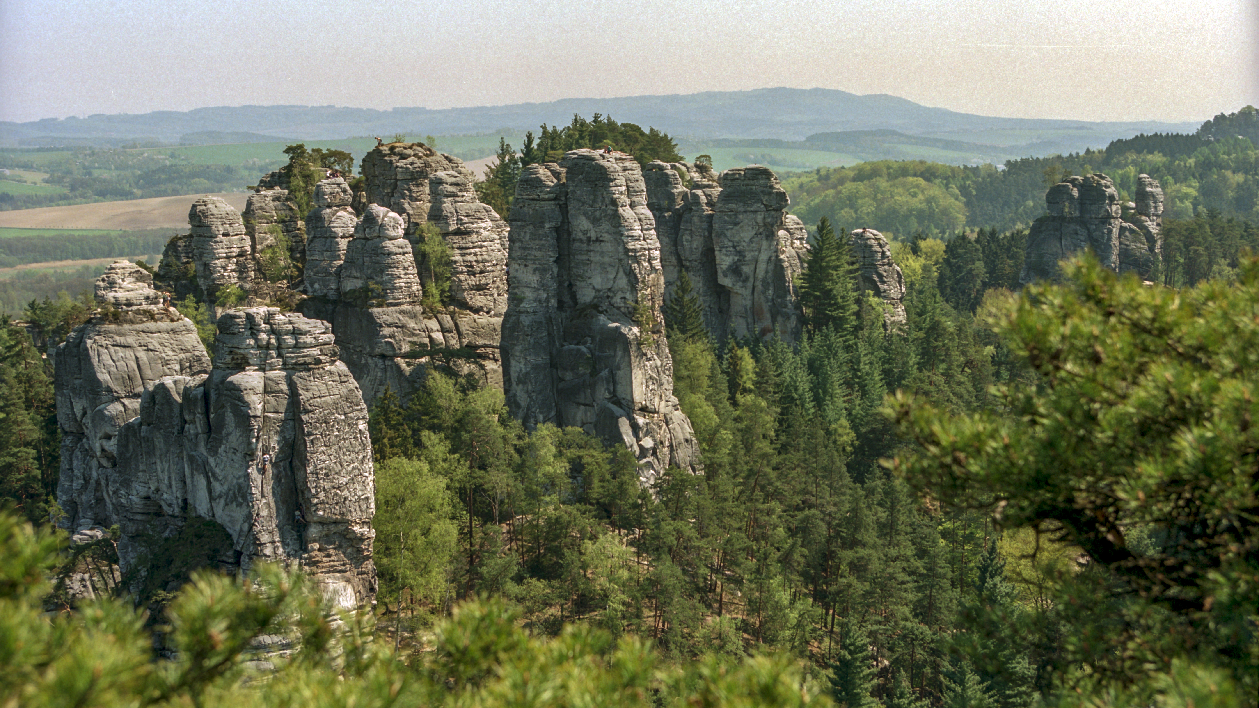
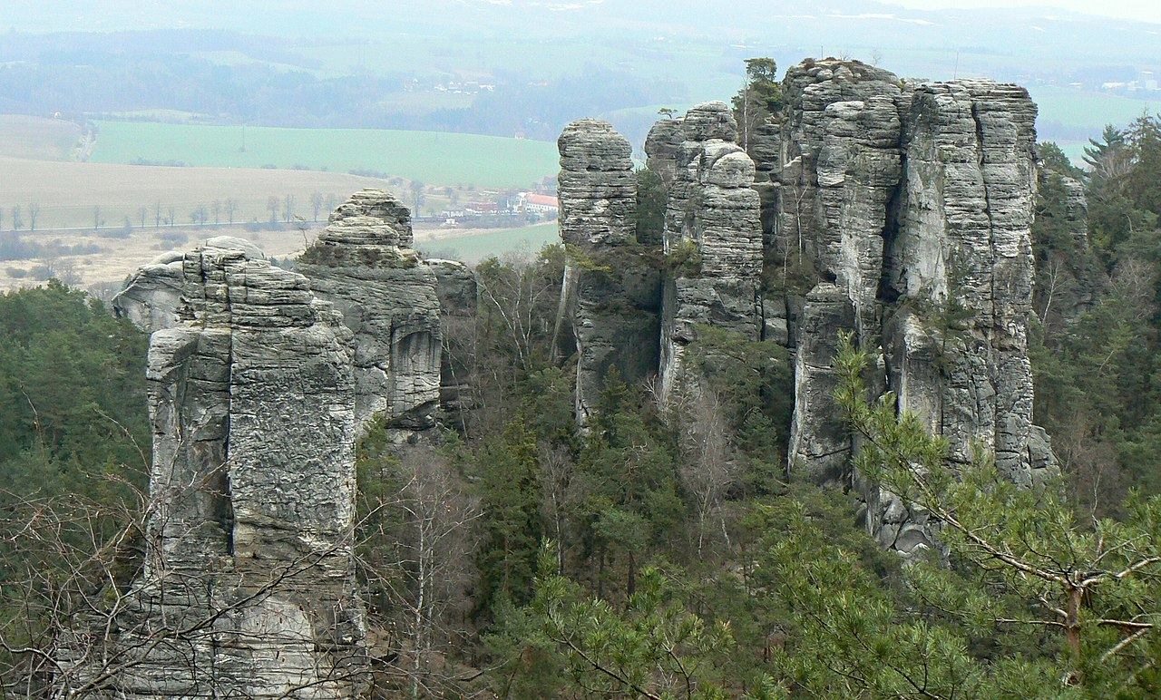

Maják a Čertova ruka pohled z z Janovy vyhlídky
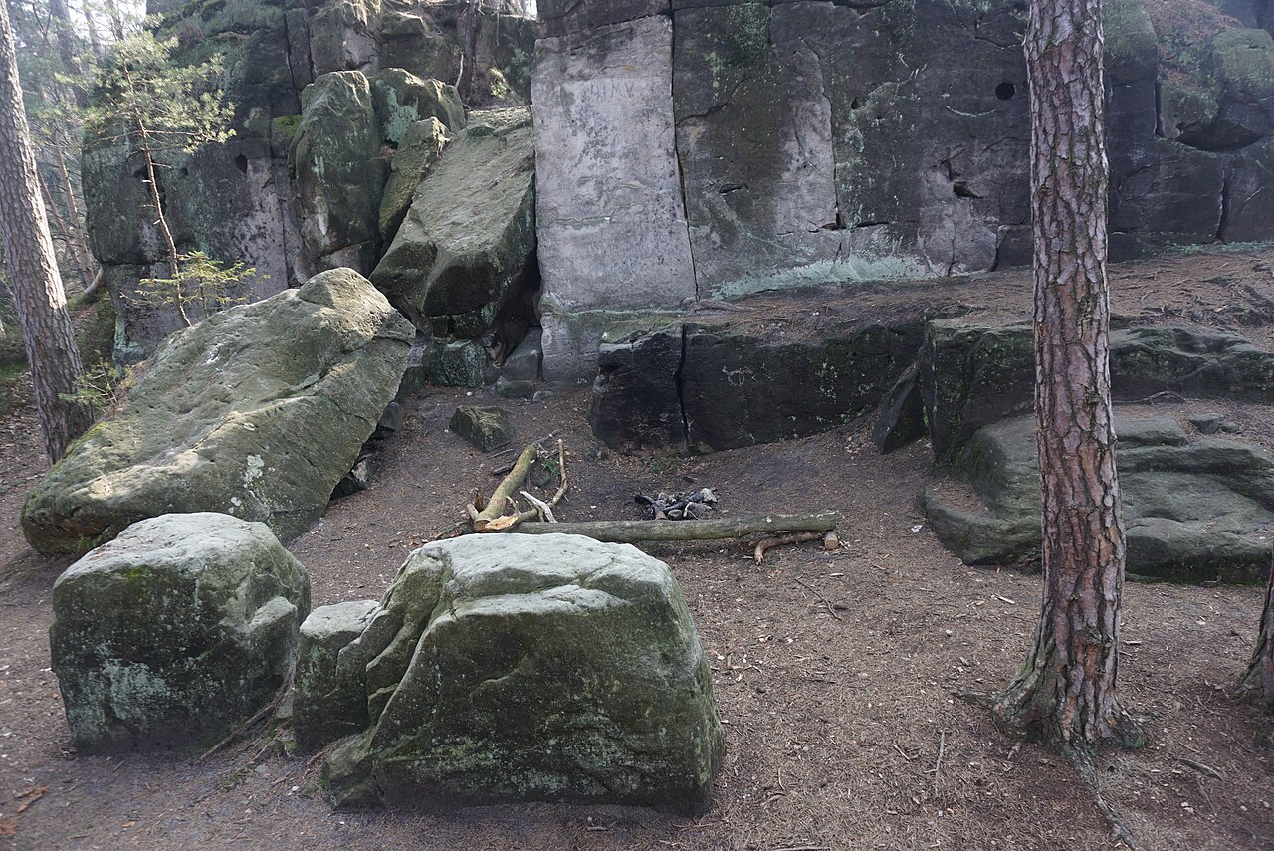
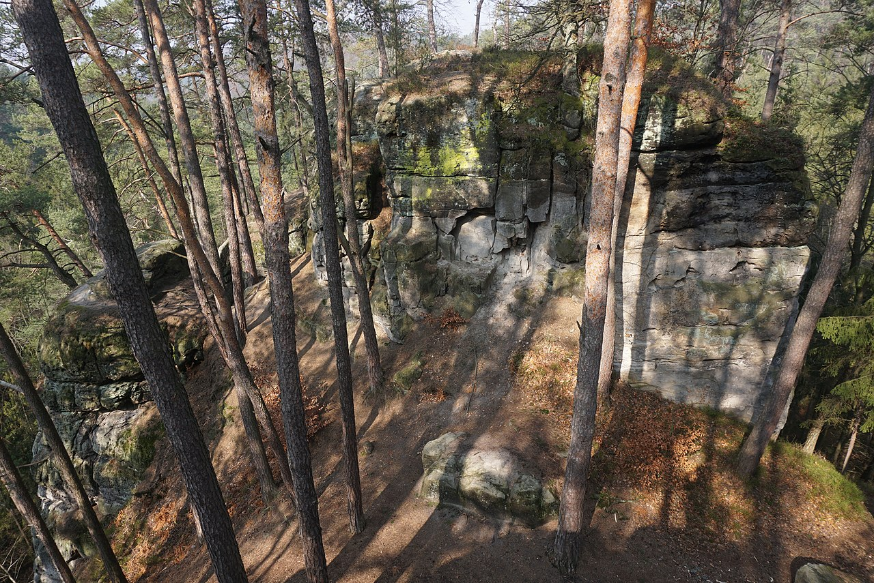

Pozůstatky skalního hrádku Kavčiny

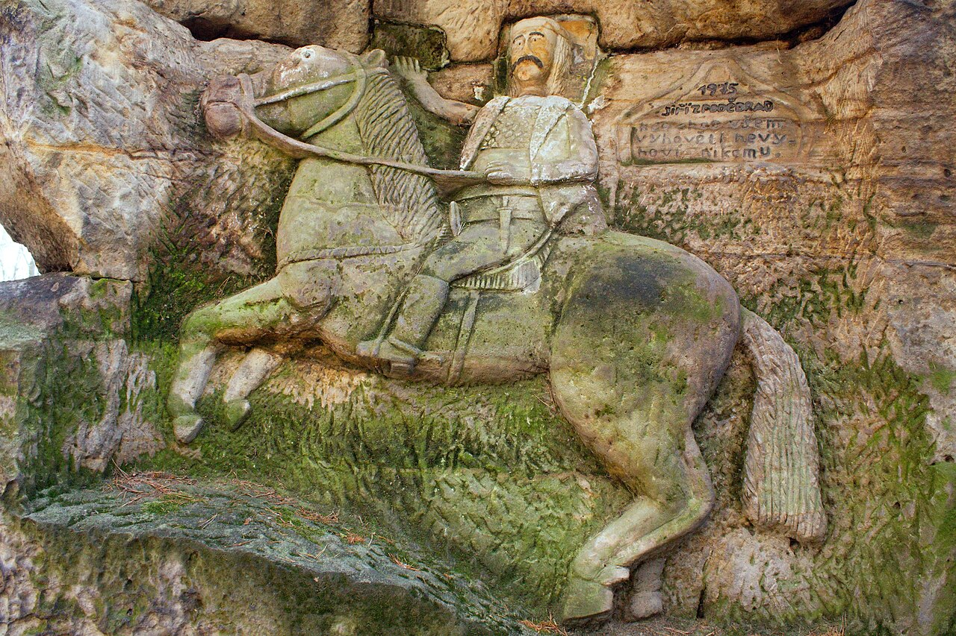
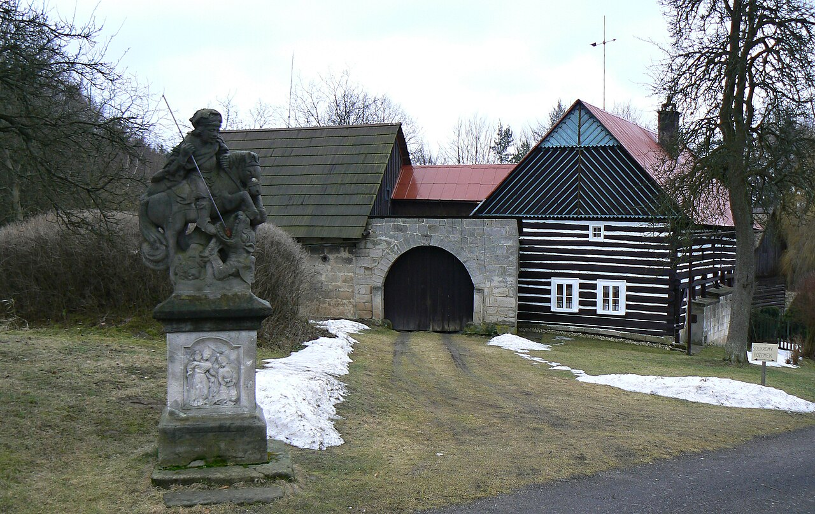

Kopicův statek
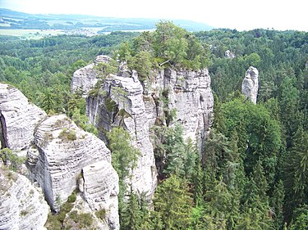
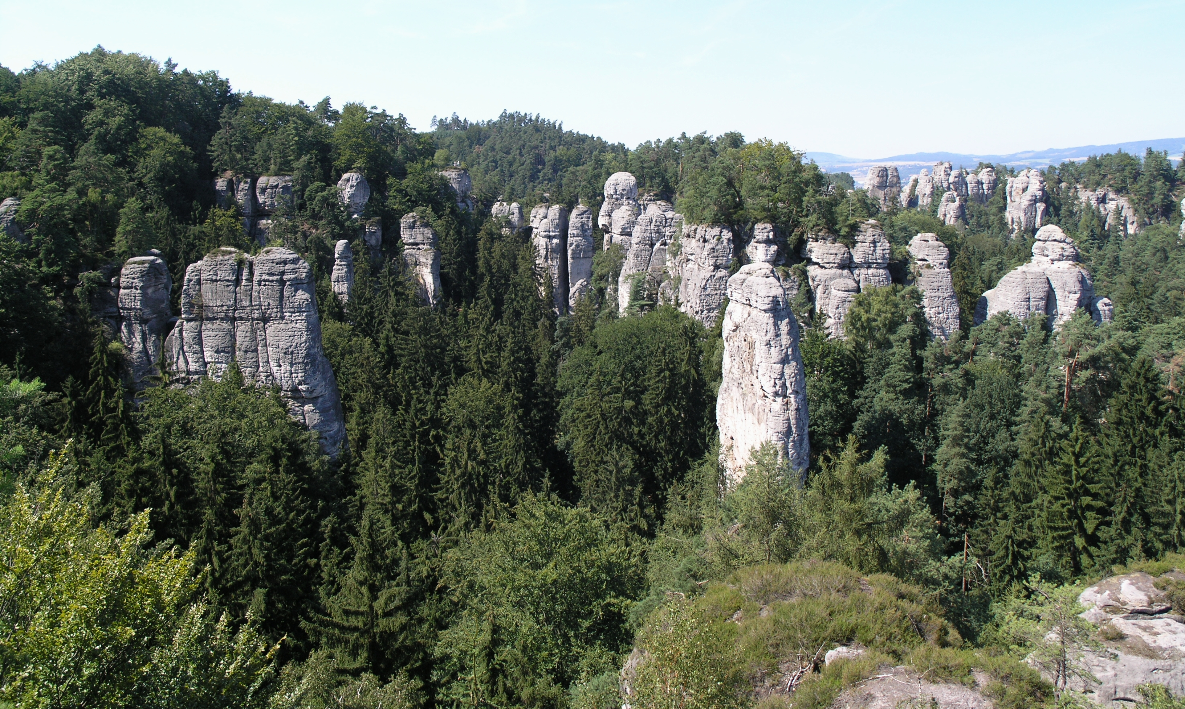

Vyhlídka U Lvíčka Vyhlídka Na Kapelu
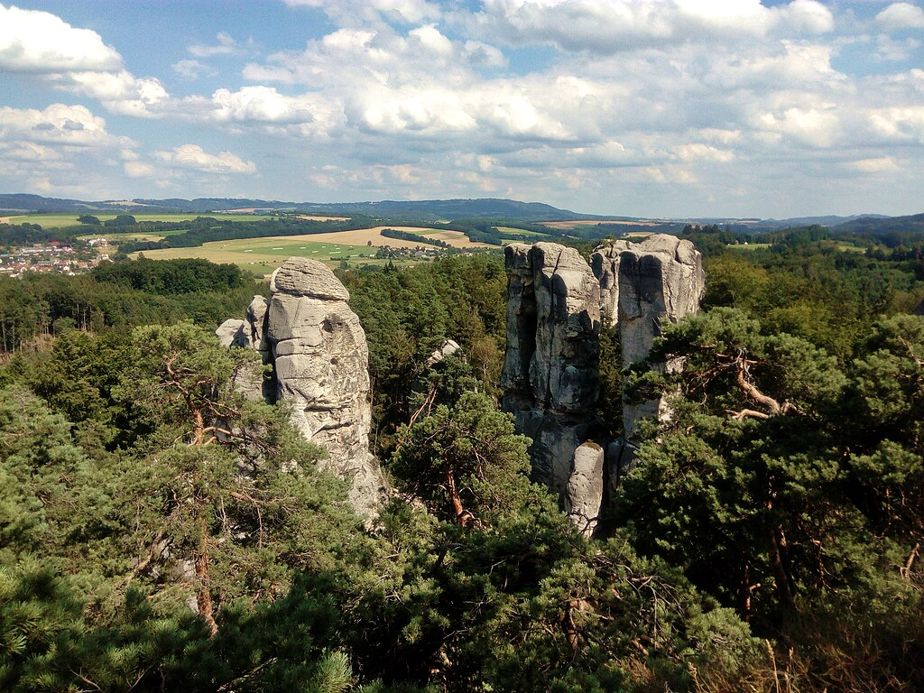
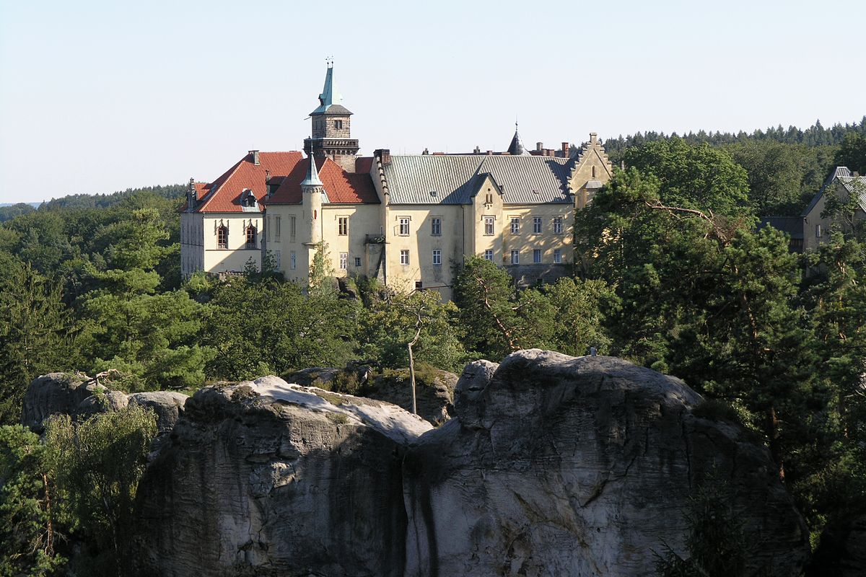

Zámecká vyhlídka Mariánská vyhlídka

Krásné zážitky na výletě přeje Zdeněk Pražák, zprazak@seznam.cz, tel 776065721

Děkujeme sponzorům, za jejichž finanční podpory se akce KČT Synthesia Pardubice
uskutečňují

 | 

